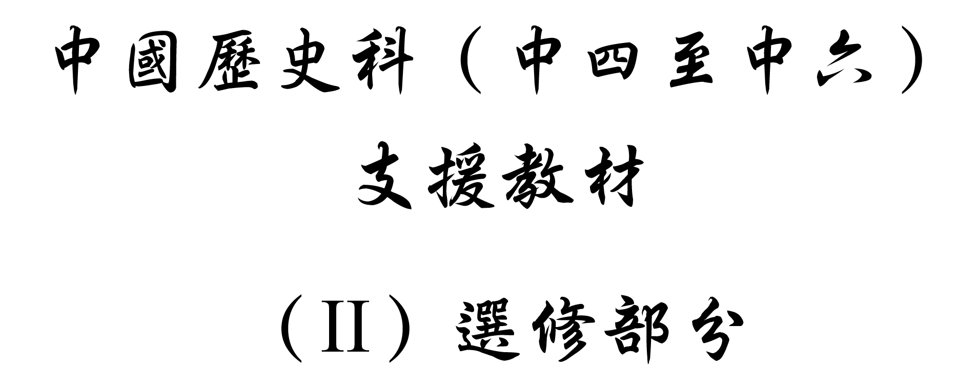



學習重心：明代科舉制與人才消長的關係
建議分析內容：

- 明代從學校到科舉制度的演變，以及科舉考試的內容。
- 明代官僚集團的成份與社會階級的流動。

探討問題建議：

- 明代的學校及科舉制度是怎樣設計及配合的？
- 明朝的科舉制度能否為國家選拔適當的人才？
探討問題建議（1）：明代的學校及科舉制度是怎樣設計及配合的？



《明史‧選舉志》

「迄明，天下府、州、縣、衛所，皆建儒學，教官四千二百餘員，弟子無算，教養之法備矣。

洪武二年（1369），……於是大建學校，府設教授，州設學正，縣設教諭，各一。俱設訓導，府四，州三，縣二。生員之數，府學四十人，州、縣以次減十。師生月廩食米，人六斗，有司給以魚肉。學官月俸有差。生員專治一經，以禮、樂、射、御、書、數設科分教。務求實才，頑不率者黜之。」

內容大意：明代的地方級官立學校為府級、州級、縣級三種。府級官立學校校長為教授，有四名訓導協助；州級官立學校校長為學正，有三名訓導協助；縣級官立學校校長為教諭，有兩名訓導協助，他們全部都領有月薪。全國教員人數大概達4,200。府級官立學校學生名額為40；州級官立學校學生名額為30；縣級官立學校學生名額為20。官立學校師生獲每人每月6斗米的糧食供應﹐地方政府另外提供魚、肉，以維持師生營養。

參考：張廷玉等奉敕纂：《明史》（北京：中華書局，1977年），卷69〈選舉志一〉，頁1686。



《明史‧選舉志》

「增廣既多，於是初設食廩者謂之廩膳生員，增廣者謂之增廣生員。及其既久，人才愈多，又於額外增取，附於諸生之末，謂之附學生員。凡初入學者，止謂之附學，而廩膳、增廣，以歲科兩試等第高者補充之。非廩生久次者，不得充歲貢也。士子未入學者，通謂之童生。……提學官在任三歲，兩試諸生。先以六等試諸生優劣，謂之歲考。一等前列者，視廩膳生有缺，依次充補，其次補增廣生。一二等皆給賞，三等如常，四等撻責，五等則廩、增遞降一等，附生降為青衣，六等黜革。繼取一二等為科舉生員，俾應鄉試，謂之科考。其充補廩、增給賞，悉如歲試。其等第仍分為六，而大抵多置三等。三等不得應鄉試，撻黜者僅百一，亦可絕無也。生儒應試，每舉人一名，以科舉三十名為率。」

內容大意：明朝地方級官立學校學生稱為生員，尚未正式進入學校者一律稱為童生。生員分三種，第一年新入學校的生員稱為附學生員。第二年進行歲試後，成績優秀者成為廩膳生員，其次成為增廣生員。第三年進行科試，成績在一﹑二等的，就獲得同年參加鄉試（省級考試）的資格。歲試、科試的評核標準分為六等。一、二等獲得嘉獎，可以晉級（例如附學生員昇為增廣生員、增廣生員昇為廩膳生員、廩膳生員獲得殊榮表揚）。三等相當於護級成功，不過不失。四等會受到責罰。五等降一級（例如廩膳生員降為增廣生員、增廣生員強為附學生員、附學生員降為青衣）。六等開除出校。歲試、科試的評核標準雖然分為六等，但執行起來比較寬鬆，成績最差的一般都至少獲三等，被責罰或開除的絕無僅有。一般鄉試合格率為1/30，即每30名鄉試考生中，產生1名舉人。

參考：張廷玉等奉敕纂：《明史》（北京﹕中華書局，1977年），卷69〈選舉志一〉，頁1687。



京師國子監

「明初的制度，參加科舉的必須是學校的生員，學校生員作官則不一定經由科舉。從此，學校是作官所必由的大路，政府和社會都極為看重。可是，從明成祖以後，進士獨佔了作官的門路，監生出路日壞。從明景帝開生員納粟納馬入監之例以後，國子監成為富豪子弟的京師旅邸，日漸廢馳。從明武宗以後，非府州縣學生也可以納銀入監，作個掛名學生，以依親為名，根本不必入學，國子監到此完全失去初創的意義，只剩下一個招牌了。」

參考：吳晗：〈明初的學校〉，收入吳晗：《讀史劄記》（北京，三聯書店，1956年），頁319-320。



《明史‧選舉志》

「科目者，沿唐、宋之舊，而稍變其試士之法，專取四子書及易、書、詩、春秋、禮記五經命題試士。蓋太祖與劉基所定。其文略仿宋經義，然代古人語氣為之，體用排偶，謂之八股，通謂之制義。三年大比，以諸生試之直省，曰鄉試。中式者為舉人。次年，以舉人試之京師，曰會試。中式者，天子親策於廷，曰廷試，亦曰殿試。分一、二、三甲以為名第之次。一甲止三人，曰狀元、榜眼、探花，賜進士及第。二甲若干人，賜進士出身。三甲若干人，賜同進士出身。狀元、榜眼、探花之名，制所定也。而士大夫又通以鄉試第一為解元，會試第一為會元，二、三甲第一為傳臚云。子、午、卯、酉年鄉試，辰、戌、丑、未年會試。鄉試以八月，會試以二月，皆初九日為第一場，又三日為第二場，又三日為第三場。」

內容大意：八股文的文字技巧要求是排偶，題目出自「四書」即《論語》、《孟子》、《大學》、《中庸》，和「五經」即《易》、《書》、《詩》、《春秋》、《禮記》。鄉試是省級考試，考試地點為省城，考生是該省轄下各府州縣官立學校成績優秀的生員。鄉試合格，即獲得舉人學位。會試是全國級考試，考試地點為京城，考生是來自全國的舉人。會試合格，就獲得進士學位，但還須經過殿試以甄別進士等級。進士等級分為三等：第一甲只有三人，一甲第一名為狀元、一甲第二名為榜眼、一甲第三名為探花，通稱賜進士及第。第二甲若干人，通稱賜進士出身。第三甲若干人，通稱賜同進士出身。鄉試於子、午、卯、酉年的八月舉行；會試於辰、戌、丑、未年的二月舉行（清朝改為三月）。因此鄉試、會試都是每三年舉行一次。鄉試、會試的考試方式都一樣，分別都有三場，每場延續一整天，休息兩天。因此鄉試是八月九日第一場、十二日第二場、十五日第三場（當天黃昏離開試場，就可以慶祝中秋節了）；會試是二月九日第一場、十二日第二場、十五日第三場。

參考：張廷玉等奉敕纂：《明史》（北京：中華書局，1977年），卷70〈選舉志二〉，頁1693-1694。



《續文獻通考》

「憲宗成化二年定在京科場事宜：一、考試等官俱於當月初七日入院舉人，試日四更搜入各就席舍，坐待黎明，散題至，黃昏謄正，未畢者給燭，不完者扶出。」

內容大意：明憲宗成化二年（1488）有以下的規定：在考試月的初七日，考試官就要進入考場，會試時，舉人必須在當天凌晨一至三時（四更）就要開始進入試場，依照號碼進入自己的號席後。至黎明時分，考試題目正式宣佈，就要開始作答。直至黃昏，就需要謄正試卷以便交卷。若仍需時間，考試當局會送給考生蠟燭以便照明，若仍無法完成，就會被勒令離開。

參考：王圻：《續文獻通考》，萬曆三十一年〔1603〕刻本，卷45〈選舉考．舉士三〉，頁6a；憲宗成化二年（1466）規定，載《四庫全書存目叢書》（臺南縣柳營鄉：莊嚴文化事業有限公司，1995年），子部，第185册，總頁684、686。



《明史‧選舉志》

「初設科舉時，初場試經義二道，四書義一道；二場，論一道；三場，策一道。中式後十日，復以騎、射、書、算、律五事試之。後頒科舉定式，初場試四書義三道，經義四道。四書主朱子集註，易主程傳、朱子本義，書主蔡氏傳及古註疏，詩主朱子集傳，春秋主左氏、公羊、穀梁三傳及胡安國、張洽傳，禮記主古註疏。永樂間，頒四書五經大全，廢註疏不用。其後，春秋亦不用張洽傳，禮記止用陳澔集說。二場試論一道，判五道，詔、誥、表、內科一道。三場試經史時務策五道。」

內容大意：鄉試、會試的形式一樣，都要考三場。第一場考四書五經，考生須作答七條八股文題目，其中三條出自四書，四條出自五經。第二場考歷史常識，考生須寫一篇「論」、五篇「判」，並於「詔」、「誥」、「表」的題目中選寫一篇。第三場考時事觸覺，考生須寫五篇「策」。

參考：張廷玉等奉敕纂：《明史》（北京：中華書局，1977年），卷70〈選舉志一〉，頁1694。



宋濂《鑾坡集》

「自貢舉法行，學者都以摘經擬題為志。其所最切者，惟四子一經之箋是鑽是窺，餘則漫不加省。與之交談，兩目瞪然視，舌木強不能對。」

內容大意：宋濂認為，科舉制度使考生視野狹隘，這些考生談任何考試內容以外的問題，都會目瞪口呆。

參考：宋濂（1310-1381）：《鑾坡集》，卷七〈禮部侍郎曾公神道碑銘〉，載《宋學士文集》，正德刊本，收入《四部叢刊》（台北：台灣商務印書館，1967年），第80冊。



張岱《石匱書》

「高皇帝以之大誤舉子，而舉子效而尤之，亦用以大誤國家。何者？舉子應試，原無大抱負，止以呫嗶之學迎合主司。即有大經濟、大學問之人，每科之中不無一二，而其餘入彀舉之輩，非日暮途窮、奄奄待盡之輩，則書生文弱、少不更事之人。以之濟世利民、安邦定國，亦奚賴焉！自崇禎末季，立賢無方，於新舊甲科中櫛比求之，並無一士。則高皇帝之誤人猶小，其所以自誤則大矣。嗟嗟！八股一日不廢，則天下一日猶不得太平也。」

內容大意：張岱親身經歷明朝滅亡的過程，有亡國之痛，他極力找尋明朝滅亡的原因。他認為，原因之一，就是朱元璋設立科舉考試。大部份科舉考生都沒有遠大抱負，每一屆進士中，只有極少數人真正有辦事能力、有學識。大部分進士或者已經老朽不堪，或者毫無經驗，怎可以用這種人充當官員、治理國家﹖明朝末代崇禎皇帝的朝廷，就完全無法通過科舉制找到人才。因此，張岱總結說：不廢除八股文，政治就無法改善，天下不得太平：「八股一日不廢，則天下一日猶不得太平也。」

參考：張岱（1597-1679）：《石匱書》，卷27〈科目志‧總論〉，頁1a-6b，載《續修四庫全書》（上海：上海古籍出版社，1995年），史部，第318冊，總頁419-422。



明代科舉考試的考官^{註}

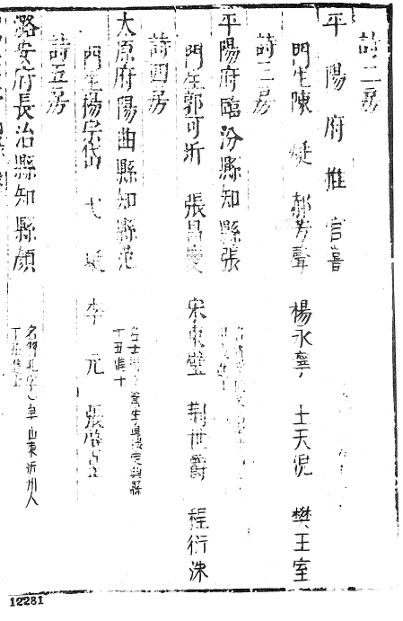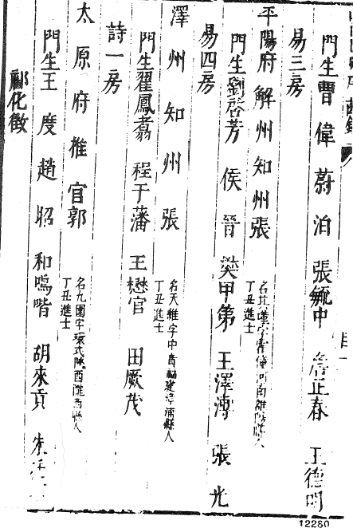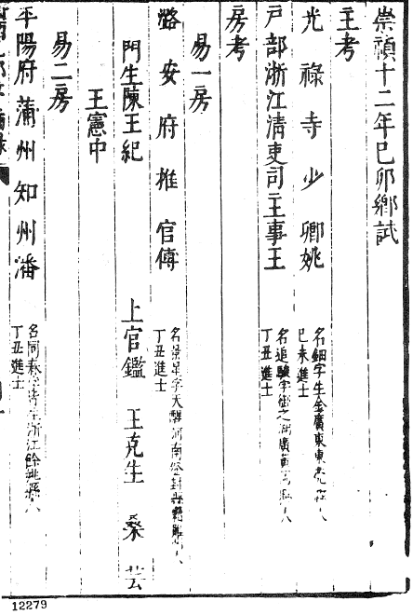
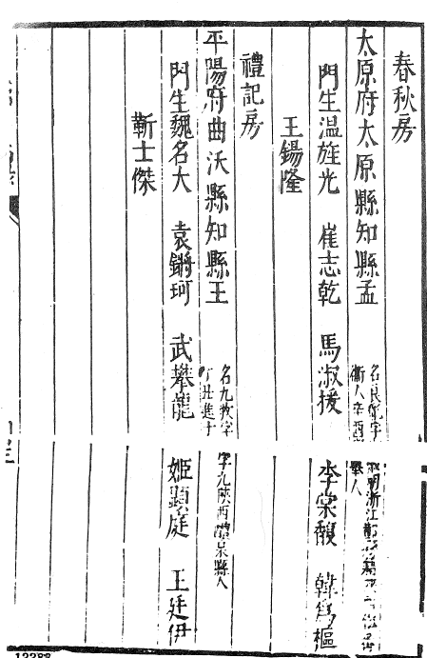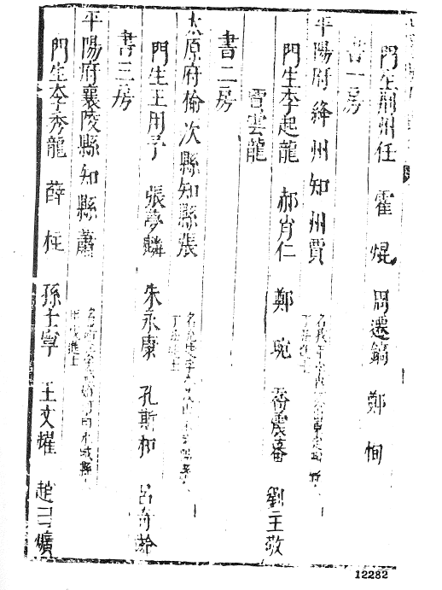

註：以上是崇禎十二年（1639）山西鄉試第一場的資料。明代山西轄下有太原、平陽、汾州、潞安、大同五府，及澤州、遼州、沁州三直隸州。以上資料可見，來自三個府及一個直隸州的州縣官員，充當「房考」即個別科目的考官。易房有四，詩房有五，書房有三，春秋房、禮記房各一，合共14房，每房1名考官，合共14名。每一房下的「門生」名單，就是合格考生名單。對於這些考生而言，由於是得到「房考」的批改而合格出線，因此對於這些「房考」也特別敬重，稱之為「房師」而自稱「門生」。

參考：姚鈿等編：《崇禎十二年山西鄉試序齒錄》，崇禎間刊本，載台灣學生書局編輯部編：《明代登科錄彙編》（明代史籍彙刊）（台北：台灣學生書局，1969年），第22冊，頁12279-12288。
建議討論問題：

- 參考資料一、二、三，為什麼明初即有系統籌辦及設置各級學校？此與科舉制度有什麼關係？學校制度與科舉制度結合，會有什麼效果？

- 根據資料四，相對於唐、宋時期的科舉考試，明代的考試安排有什麼特點？你認為這些安排有什麼目的？為什麼科舉制度發展到明代會有這些轉變？

- 參閱資料五，在明朝，鄉試舉行於陰曆八月，會試舉行於陰曆二月。在該月的九、十二、十五日分別舉行考試，合共三場。假若現在是會試，考官入場會是二月的那一天？你認為考官提早進入試場對杜絕賄賂有沒有幫助？試提出你的看法。

- 閱讀資料六。有一種看法，認為科舉考試導致學生除四書五經之外，無法吸收其他知識，對於歷史及時事茫然無所認識。試評論這種看法。

- 參考資料七、八，明初的宋濂與明末的張岱分別怎樣批判科舉制度？

- 閱讀資料九。《崇禎十二年山西鄉試序齒錄》是崇禎十二年（1639）山西鄉試考生成績及個人資料的彙編，類似今人的紀念冊。你認為這種紀年冊，對同年出線的考生，在日後的仕途上，會有怎樣的意義？（無論那一級的科舉考試，同年一起出線的考生，特別覺得親切，往往稱為「同年」，日後在仕途上往往互相扶持。）

探討問題建議（2）：明朝的科舉制度能否為國家選拔適當的人才？

《明太祖實錄》：「食祿之家，與庶民貴賤有等。趨事執役以奉上者，庶民之事。若賢人君子，既貴其身，而復役其家，則君子野人無所分別，非勸士待賢之道。自今百司見任官員之家，有田土者輸租稅外，悉免其徭役，著為令。」

內容大意：為朝廷辦事的官員，與庶民是存在著貴賤的分別。向朝廷付出力役的，只是庶民的事情。對於賢人和君子，既然有非凡的家聲，若政府還向他們徵收力役，那麼君子和野人便沒有分別了，也非朝廷善待賢士之道。從今天起，凡遇現任官員之家，只收田賦，不徵徭役。

吳晗〈論紳權〉：「正德十六年（公元1521） 的優免事例，規定京官三品以上免田四頃，五品以上三頃，七品以上二頃，九品以上一頃。嘉靖二十四年又改為京官一品免糧三十石，二品二十四石，到九品免糧六石，外官減半。生員無力完糧，可以奏銷豁免。甚至可以於每月朔望到知縣衙門懇准詞十張，包攬富戶錢糧立於自名下隱吞，一年約摸有二百兩銀子，也夠花銷了。」

參考：吳晗：〈論紳權〉，收入吳晗、費孝通：《皇權與紳權》（香港：學風出版社，欠出版日期），頁64。

「馬二先生大喜，……向他（匡迥）說道：『賢弟，你聽我說。你如今回去，奉事父母，總以文章舉業為主。人生世上，除了這事，就沒有第二件可以出頭。不要說算命拆字是下等，就是教館、作幕，都不是個了局。只是有本事進了學，中了舉人、進士，即刻就榮宗耀祖。這就是《孝經》上所說的「顯親揚名」，纔是大孝，自身也不得受苦。古語道得好：「書中自有黃金屋，書中自有千鐘粟，書中自有顏如玉。」』」

參考：吳敬梓：《儒林外史》（北京：人民文學出版社，1962年，1995年），第十五回〈葬神仙馬秀才送喪 思父母匡童生盡孝〉，頁195。

黃仁宇《萬曆十五年》：「本朝（案：明朝）官俸微薄，京城中高級官員的豪華生活，決非區區法定的俸銀所能維持。如各部尚書的官階為正二品，全年的俸銀只有一百五十二兩。」

參考黃仁宇：《萬曆十五年》（北京：中華書局，1982年），頁2。

「宋元以前，庶民之家不得建祠立廟。南宋朱熹說：『庶民祭於寢，士大夫祭於廟』；『庶人無廟，可立影堂』。所謂『祭於寢』和『立影堂』，指的是在住房正廳內設龕供祖。由於等級限制，宗祠家廟^{註}在宋代尚不普遍，明代實行品官立廟制，成化十一年（1475年）規定：『令一品至九品各立一廟』。其品官廟制，『權仿儒家禮祠堂之制，奉高、曾、祖、考四世之主』，這就是說只有品官才有資格增設家廟，而追祭祖先也僅有四代，可知明中葉前仍限制頗嚴。故此時建立宗祠家廟者主要是品官之家。」

註：明朝的「〔家〕廟」與「祠堂」的含義相通。

參考：羅一星：《明清佛山經濟發展與社會變遷》（廣州：廣東人民出版社，1994年），頁101-102。

（佛山石頭霍氏家廟）嘉靖四年（1525）正月，身為兵部主事的霍韜（正德九年會試第一）在故鄉佛山石頭鄉創建霍氏大宗祠，大概就是現時所見的霍氏家廟。

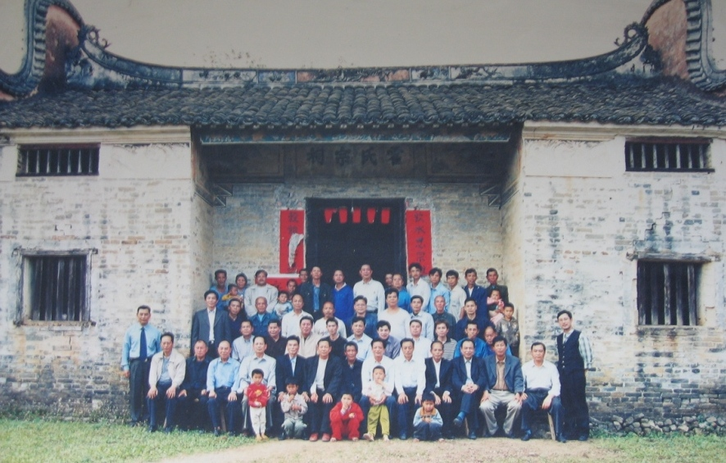

（石頭霍氏家廟，翻拍於2000年）

乙丑進士牌坊

縣城為縣的政治中心，而只要考取科舉功名，就可以在縣城內建立牌坊，使自己的名聲永遠流傳，充份反映地方社會對於科舉功名的尊崇。明天啟乙丑，粵梁士濟等七貢舉進士，乃建乙丑進士牌坊以彰之，源置市廛。四十年代，遷進廣州嶺南大學（今中山大學） 康樂園內。

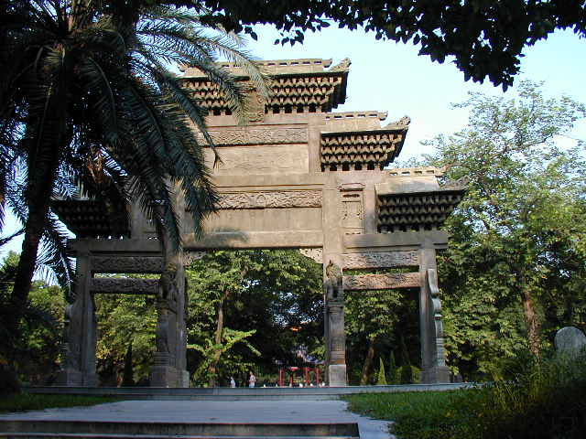

（乙丑進士牌坊，攝於2000年）

《明史‧選舉志》

「成祖初年，內閣七人非翰林者居半，翰林纂修亦諸色參用。自天順二年，李賢奏定纂修專選進士，由是非進士不入翰林，非翰林不入內閣，南北禮部尚書、侍郎，及吏部右侍郎非翰林不任，而庶吉士始進之時，以群目為儲相。通計明一代宰輔一百七十餘人，由翰林者十九。」

內容大意：成祖初年，內閣官員仍有一半並非進士出身，即使身為翰林院纂修也是來自不同出身的人。自英宗天順二年（1458）開始，因李賢的請求，任職纂修者便必須是進士出身。因為這個緣故，以後非進士不得入翰林院，而非翰林院者亦不得入內閣。南京和北京許多重要的官員，包括禮部尚書和侍郎、吏部右侍郎等從此非翰林不得署任。也因此之故，中了進士，又在翰林院選為庶吉士的話，人們都以未來的相臣目之。通盤計算，有明一代的內閣首輔大人共170餘人，十居其九都出身於進士的。

參考：張廷玉等奉敕纂：《明史》（北京：中華書局，1977年），卷70〈選舉志二〉，頁1701-2。

黃宗羲〈取士篇〉：「明初薦辟之法既廢，而科舉之中，尤重進士。神宗以來，遂有定例，州縣印官，以上中為進士缺，中下為舉人缺，最下為貢士缺。舉貢歷官，雖至方面，非廣西、雲貴不以處之。」

內容大意：當明初的薦辟辦法廢除，而改以科舉取士後，進士尤為國家所看重。明神宗以來，定下法律，將全國州縣分為上中下三級，中上級州縣者，必取進士出身的官員；中下級則取舉人出身的官員，至於最下級的州縣官，則為貢士缺。這些來自貢舉的官員，在任命上，必定會被派往廣西、雲南或貴州這一類的省份。

資料來源：黃宗羲：〈取士篇〉，收入賀長齡編：《清經世文編》中（北京：中華書局，1992年），頁1431。



宮崎市定〈明代蘇松地方的士大夫和民眾〉：「從成化二年至弘治三年（1466-1490）共舉行過九次科舉，在這九次會試中，其成績第一的會元，南直隸（江蘇、安徽）佔七人，特別是在這七人之中，蘇州府竟佔四人。」

參考：宮崎市定著，欒成顯譯：〈明代蘇松地方的士大夫和民眾〉，收入《日本學者研究中國史論著選譯》第六卷「明清」（北京：中華書局，1993年），頁231-232。



《明史‧選舉志》

「神宗初，張居正當國。……至五年（1577），其子嗣修遂以一甲第二人及第。至八年（1580），其子懋修以一甲第一人及第。而次輔呂調陽、張四維、申時行之子，亦皆先後成進士。御史魏允貞疏陳時弊，言輔臣子不宜中式。帝為謫允貞。」

內容大意﹕張居正等大學士利用職權讓自己兒子在科舉考試中獲取高分一事，引起朝野議論，御史魏允貞因此上奏，建議不許大學士的兒子參加科舉考試，被明神宗貶謫。

參考：張廷玉等奉敕纂：《明史》（北京：中華書局，1977年），卷70〈選舉志二〉，頁1702。

建議討論問題：

閱讀資料一，回答以下兩問：

- 吳晗認為，隋唐以降，雖然門閥被摧毀了，士族在社會大動盪中也逐漸式微，但前代士族的特權仍然遺留給後代的紳士。（參考：吳晗：〈論紳權〉，收入吳晗、費孝通：《皇權與紳權》，香港：學風出版社，缺日期，頁62-63。）明代什麼安排體現了這種現象？

- 「庶民」或「野人」要成為「君子」，在明代尤其是明中葉的社會，可以透過什麼途徑？（在明太祖的用詞中，「君子」一詞，等同「食祿之家」，亦即是官員。在明代，要成為官員，最主要的途徑是科舉考試。）

閱讀資料一至四，回答以下兩問：

- 為什麼全國各地的讀書人都以科舉為重？科舉中式固然可以當官，但當官的利益究竟在哪裏？

- 黃仁宇說明代官員的俸祿微薄，但為什麼《儒林外史》的馬二先生說「書中自有黃金屋，書中自有千鐘粟」呢？

- 據資料五，在明中葉，在祭祀祖先的法律禮儀上，品官（有品級的官員，主要來自科舉考試的成功者），與一般庶民有什麼不同？

- 閱讀資料四至七。明代的士大夫，為什麼要透過資料六、七的建築物彰顯自己科舉功名上的成就？這些建築有什麼特點？

- 根據資料八，「非進士不入翰林，非翰林不入內閣」會對明代的科舉制度產生什麼影響？對官僚集團的構成又有什麼影響？

- 參考資料九，何謂「貢舉」？為什麼這些出身自「貢舉」的官員，在職位分配上多去廣西、雲南或貴州這一類的省份？

- 參閱資料十，明代的蘇州是全國經濟最繁盛的地方，你認為一個地區的經濟發展與其科舉表現有什麼關係？為什麼？

- 試據資料十一張居正兒子的例子，說明明代的科舉制度存在什麼漏洞？而這種漏洞可以對國家社會造成什麼壞的影響？
參考書目

Ho Ping-ti（何炳棣）, The Ladder of Success in Imperial China: Aspects of Social Mobility, 1368-1911, New York: Da Capo Press, 1976, c1962.

吳晗：〈明代的科舉情況和紳士特權〉，載氏著：《燈下集》（北京：作家出版社，1957年）

吳晗：〈論紳權〉，收入吳晗、費孝通：《皇權與紳權》（香港：學風出版社，欠出版日期）

楊學為、朱仇美、張海鵬主編；謝青、房列曙、湯德用副主編：《中國考試制度史資料選編》（合肥：黃山書社，1992年）

謝國楨：《明清之際黨社運動考》（北京：中華書局，1982年）

宮崎市定著，欒成顯譯：〈明代蘇松地方的士大夫和民眾〉，收入《日本學者研究中國史論著選譯》第六卷「明清」（北京：中華書局，1993年）

羅一星：《明清佛山經濟發展與社會變遷》（廣州：廣東人民出版社，1994年）

黃仁宇：《萬曆十五年》（北京：中華書局，1982年）

吳晗：〈明初的學校〉，收入吳晗：《讀史劄記》（北京，三聯書店，1956年）

關履權：《兩宋史論》（河南：中州書畫社，1983年）

岑仲勉：《隋唐史》（北京：中華書局，1982年）

陳寅恪：《唐代政治史述論稿》（上海：上海古籍出版社，1982年）

